勤工助学使用手册（学生）

PC端的使用
登录http://ehall.cqwu.edu.cn 重庆文理网上办事服务大厅。用职工号密码登录
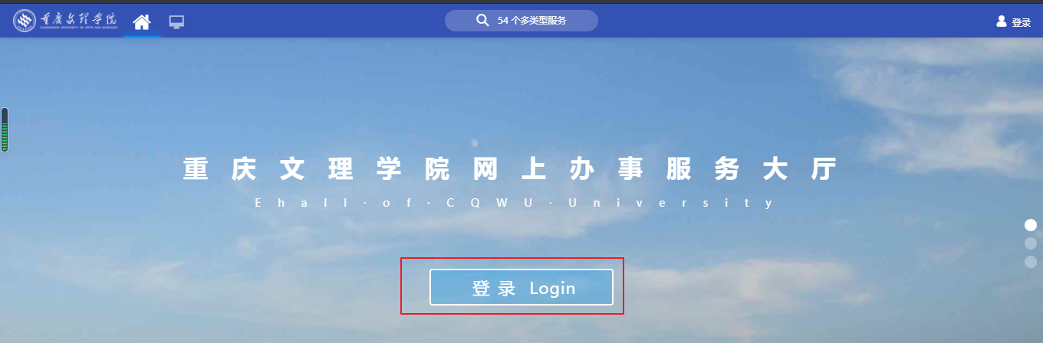
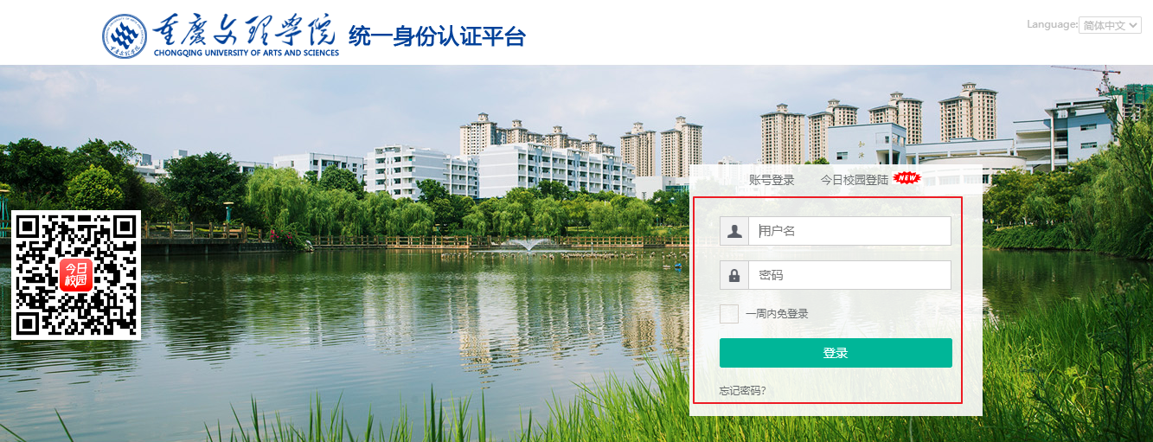

业务系统学生工作学生工作平台
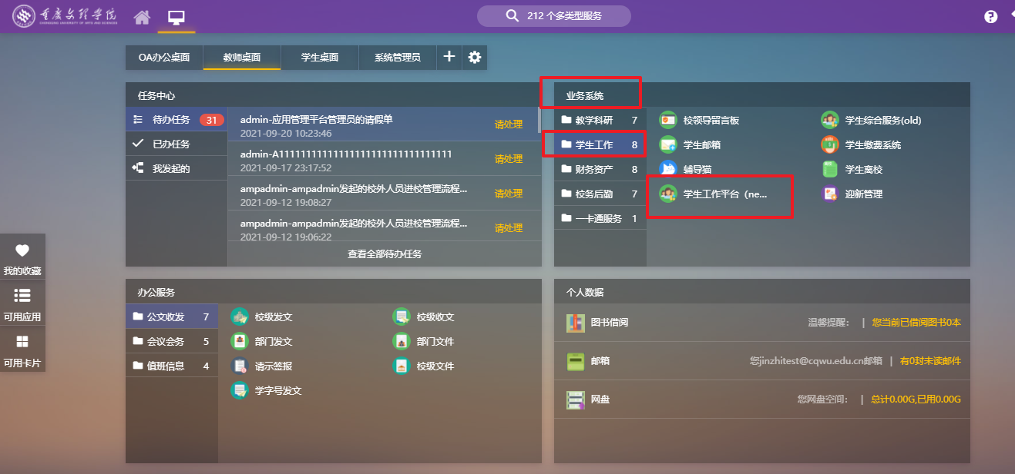
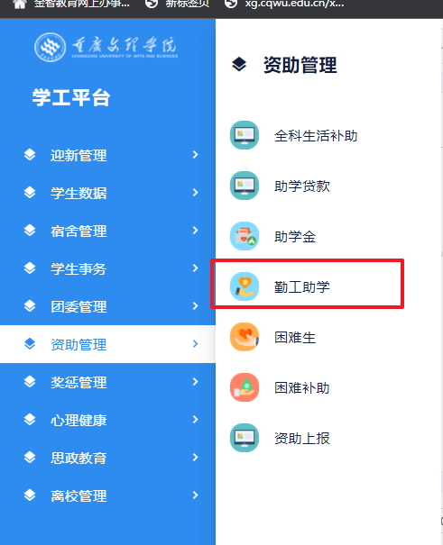

空余时间设置
在我的岗位空余时间设置选中自己的空余时间段。
设置好空余时间后，用工单位老师在审核申请时，可以根据空余时间段来匹配你是否适合改岗位。
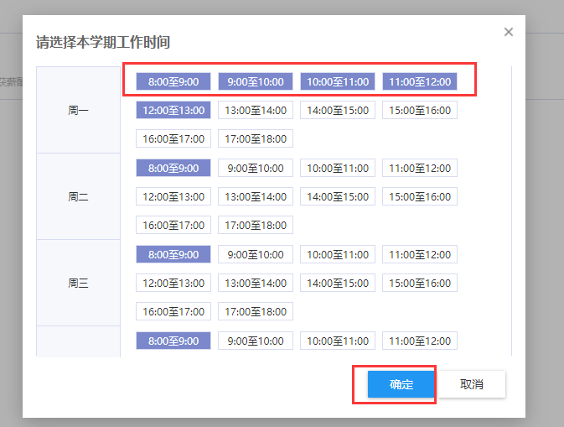

岗位申请

申请岗位
- 点击“申请新岗位”按钮进入查看当前可申请的岗位信息页面，将鼠标移动到某个需要申请的工作岗位上，会在底部弹出操作项“查看详情”和“选择岗位”操作链接。
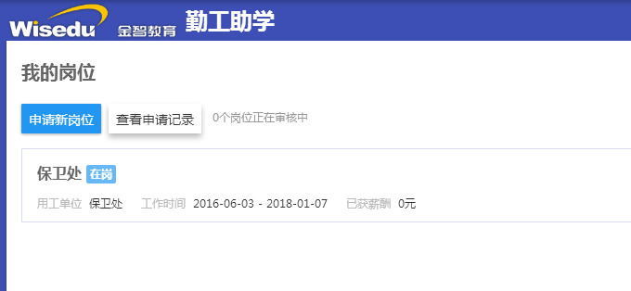
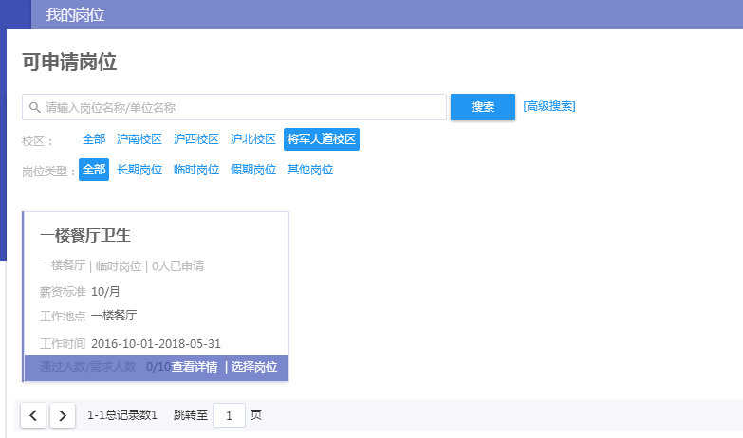
- 点击“查看详情”操作链接进入该岗位的详情页面。如需申请点击“申请”按钮申请该岗位。
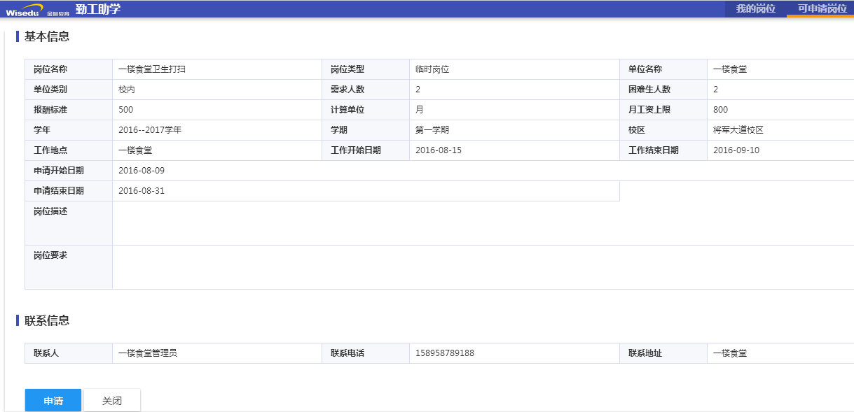
- 点击申请后弹出填写申请信息页面提示框，填写相关内容后点击“申请”按钮。
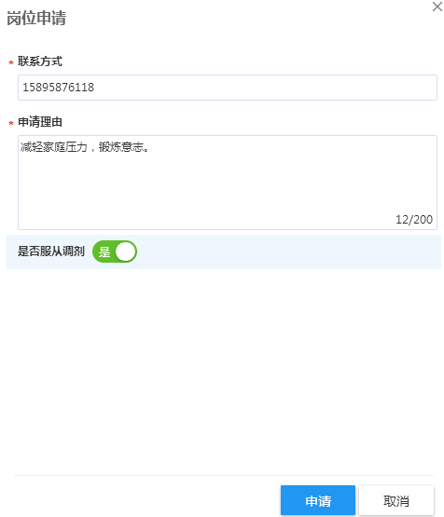

上岗信息查看
申请成功后可在“查看申请记录”页面中查看审核状态。
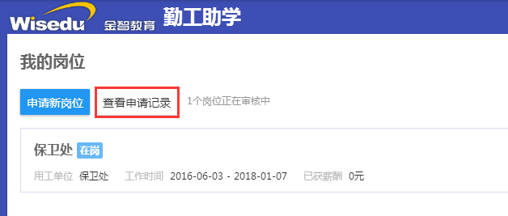
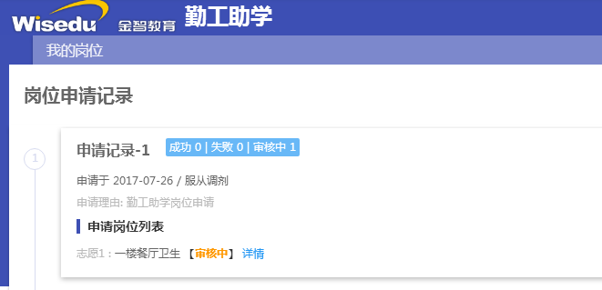

个人薪酬查询
学生可查询个人的报酬发放情况。
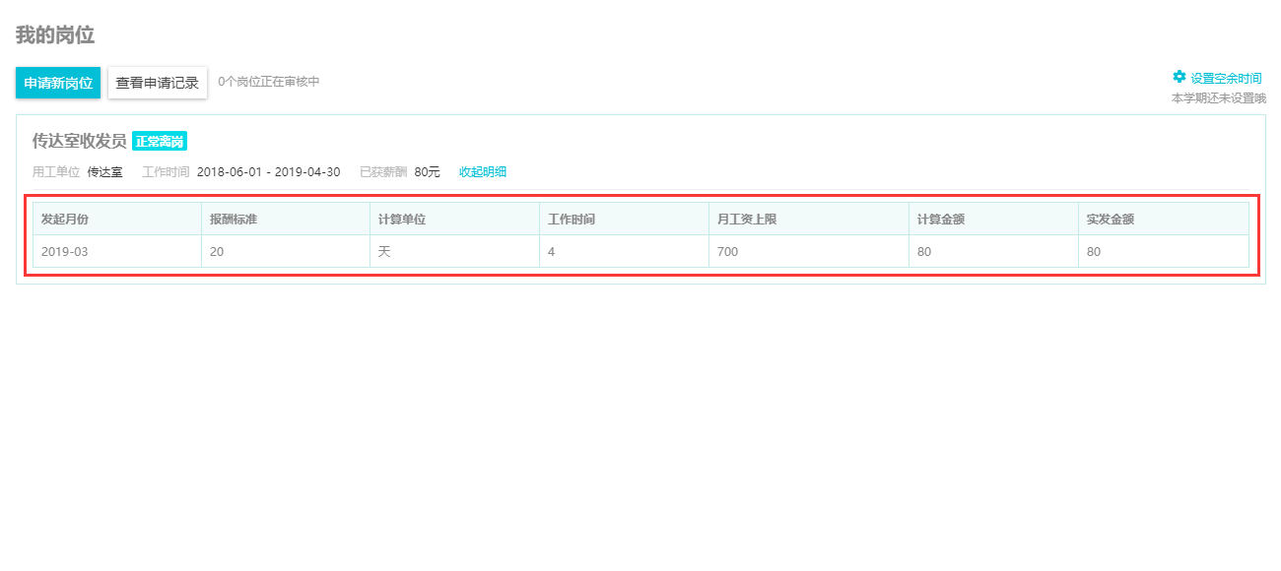

移动端的使用
1进入今日校园在服务学工服务勤工助学
在移动端使用前， 在PC端，参照本文档1.1 设置好自己的空余时间
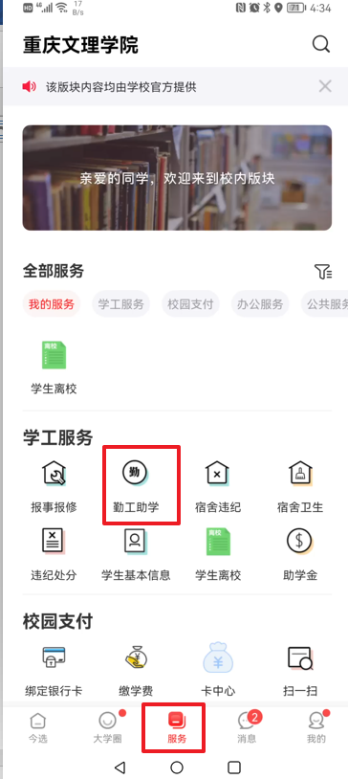

申请新岗位选中申请岗位
